广东省云浮市云安区富林镇大坪马鞍山矿区
饰面用大理岩矿采矿权评估信息表

1 | 项目名称 | 广东省云浮市云安区富林镇大坪马鞍山矿区饰面用大理岩矿采矿权评估
2 | 项目批准时间 | 2017年2月10日
3 | 矿业权性质 | 采矿权协议出让
4 | 开采矿种 | 主矿种：饰面用大理岩、建筑用大理岩
5 | 已探明资源  储量规模 | 主矿产：保有饰面用大理岩矿资源量180.55万立方米；保有建筑用大理岩矿资源量199.75万立方米（含121.93万立方米荒料边角碎料矿石量）。
6 | 已完成储量  核实评审备案 | 矿山通过储量报告评审备案，已拟定开发利用方案。确定开采储量为237.44万立方米，其中饰面用大理岩矿石量172.33万立方米，建筑用大理岩矿石量65.11万立方米。矿山生产建设规模12.5万立方米/年。
7 | 登记类型 | 变更登记
8 | 项目所在地 | 广东省云浮市云安区富林镇马塘村委
9 | 登记发证  范围 | 矿区面积约0.0507km²，开采标高为＋238m至＋90 m，由5个拐点圈定。
10 | 评估依据（地质报告名称） | 《广东省云浮市云安区富林镇大坪马鞍山矿区饰面用大理岩矿资源储量核实报告》
11 | 矿产储量评审意见书及备案 | 《广东省云浮市云安区富林镇大坪马鞍山矿区饰面用大理岩矿资源储量核实报告》评审意见书
12 | 可供参考的  其他资料 | 《广东省云浮市云安区富林镇大坪马鞍山矿区饰面用大理岩矿矿产资源开发利用方案》及评审意见书。
13 | 备注 | 评估费：按生产规模该矿属大型矿，由于地理位置、开采条件和市场状况，资源开发利用方案按年产12.5万立方米/年矿山设计。评估费为4万元，该项目资料齐全，中选评估机构按时间安排与委托方签合同。

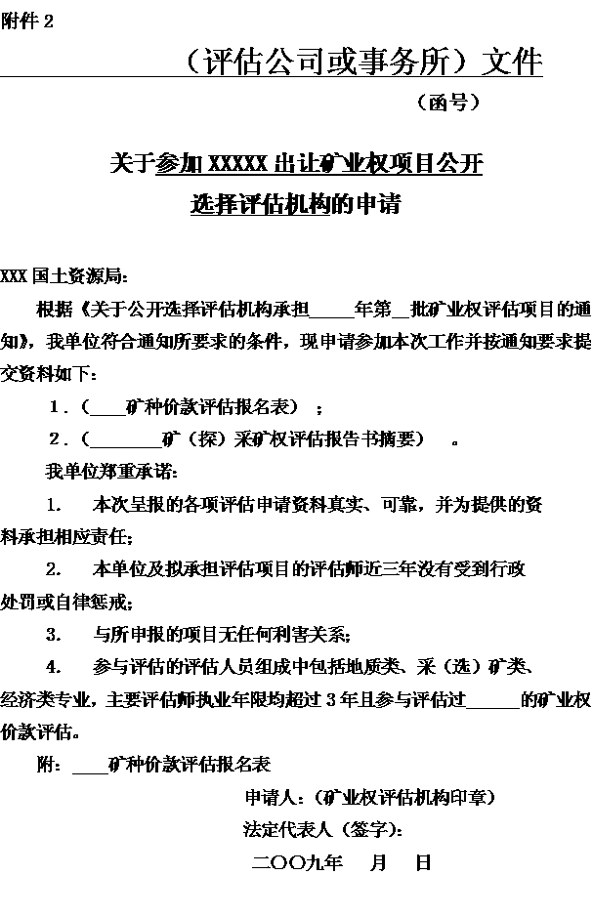附表3

矿种价款评估报名表
评估机构名称
(盖章)
评估机构资格证号 |  |  | 年检情况
参加拟评估  项目名称 |  |  |  | 项目编号
参评该项目的执业矿业权评估师
姓 名 |  | 执业资格证书编号
专 业 |  | 是否以执业矿业权评估师的身份评估过该类矿种
可反映该评估师水平的评估报告名称及确认（备案）编号
注册有效期 |  | 该评估师从业年限
主要评估人员构成
姓 名 | 专业背景 | 具备何种职业资格 |  |  |  | 证书编号

